教務處
1.10/19(三)國教輔導到校諮詢暨教師專業社群研習。請於10/21(五)下班前繳交以下資料：
(1)學年及領域會議紀錄。
(2)教師專業學習社群第二次成果報告,除了提供4-6張照片，每人均至少記錄100字社群成員省思，請依報告表格式上傳電子檔至校網/校務系統/檔案下載區/01教務處/111學年度/社群申辦計畫(https://reurl.cc/O4zk7y)。
教學組:
1.本週10/19(三)母語日活動為早自修撥放「兒童生活教育動畫五台語版 03 交換禮物」，再麻煩各班導師當天早自修時上https://sites.google.com/kses.tn.edu.tw/nativeday利用教室視聽設備撥放給學生瀏覽(屆時大群組會同步更新連結)，參加團隊無法收看的學生可回家利用網址連結瀏覽觀看。
2.本週調閱中年級國語習作，調閱號碼為各班3. 5. 7. 11. 13. 17. 19. 23號，請中年級各班於10/17-10/21期間將國語習作送教務處教學組。（特殊生請註記，已轉出者不用遞補，但請假者請記得再補交）。感謝高年級導師辛苦批閱與配合，若是有學生請防疫假沒交者，提醒學生返校後交過來。
3.魔法語花一頁書校內收件至10/21(五)，再麻煩三~六年級導師叮嚀欲投稿之同學留意收件時間。
4.客家藝文競賽於10/22(六)舉行，本校以中年級客語歌唱及客語口說藝術項目參賽，為了讓學生能更充分準備，中年級參加客語歌唱團的學生，除了午休團練外，10/18(二)及10/20(四)會加練至14:00，再麻煩各班導師留意。
5.臺南市111年公私立國民小學數學競賽限六年級學生參加，競賽辦法請參照校網下載區->教務處->教學組，請六年級老師轉知學生。有意願參加個人賽與團體賽者，請至教務處教學組索取報名表，在10/27(四)前至教務處教學組登記報名，除本校數學競賽團隊成員外，其餘欲參加同學依報名先後順序錄取，額滿為止。(團體賽需至少4人組隊，上限5人，且得視市賽實際報名狀況，不一定報名成功)
課研組：
1.重要資訊
歡迎同仁踴躍參加「111年度全國性多元文化教育優良教案甄選計畫」，收件日延至111年11月4日(星期五)中午12時止。公告網址：https://www.kses.tn.edu.tw/modules/tadnews/index.php?ncsn=11&nsn=3758
註設組：
1.10/12教師週會已發下菁莪獎學金頒獎通知單(10/22頒獎典禮併同愛心園遊會於本社區武龍宮廣場辦理)，感謝受獎學生導師的轉知與協助。
圖書館：
1.【校內閱讀營簡章】預計下週發下11/5(六)閱讀營的報名簡章，報名到10/25(二)，每班先發2張，若還有學生需要，請找教務處靖雅領取。
學務處：
學生活動組：
1.10/19(三)早上8:20-9:20*豆哥與凱娣前進校園*活動，地點在成德館二樓，請二年級老師協助提早帶學生就座。
生教組:
1.111-1第8週(10/17-10/21)總導護: 育恩，導護: 書芮、伶伶、子星、育蓉、翠薇。
導護生6-8。導護一、二早上請主動支援請假志工。導護三、四、五請於開會時評分並維持全校秩序（如表現很好請把具體事實紀要寫下），另外於放學時請提早到校門口，勿讓小朋友提前在隊伍抵達前出校門。導護期間如有請公假者再麻煩提前通知生教組，以便於安排機動組導護。
2.111-1第9週(10/24~10/28)總導護: 亭妤，導護: 湘寧、聰男、榮明、貴靜、薇羽。
導護生5-1。
3.111-1第7週(10/12-10/15)整潔、秩序獎勵班級:
整潔：106，110，203，206，303，304，404，409，501，507，603，608
秩序：101，104，201，210，303，308，403，405，506，511，603，607
恭喜得獎的班級，請各班收齊好兒童卡，等待小志工到各班級收回學務處。
衛生組：
若學生有確診狀況，麻煩老師須填寫以下表單回報。
【狀況A】：A生同住家人確診（PCR+或快篩陽）
https://forms.gle/y1cBzz4we2yZTg2R6
*111/10/13(四)後，處置流程：
1.A生未施打第三劑者(多數學生)：
(1)A生直接進入3日居隔+4日自主防疫（3日居隔不可到校）。
(2)請導師回報學生家人確診日期。
(3)請導師確認學生居隔日期。
(4)回校前，請導師確認學生快篩陰性（第4天及第6天早上，共2次）方可返校。（不需回報）。
2.A生施打第三劑者(少數六年級學生)：
(1)A生直接進入7日自主防疫（快篩陰後可到校）
(2)請導師回報學生家人確診日期。
(3)請導師確認學生快篩陰性（4次)方可返校。（不需回報）

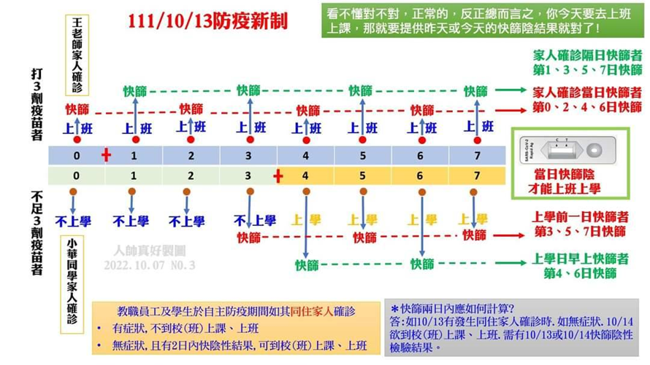
【狀況B】：B生PCR陽性或快篩陽
https://forms.gle/NcRzYqqvRe5bD4zM6
【狀況C】：C生(PCR+或是快篩陽）的安親班同學確診
https://forms.gle/FR9eZFzrVoRzLwa39
3.自10/17下週一起，中廊停止量測體溫，請各位導師督促學生在家先行量測體溫，並於聯絡簿內記錄後再入校，若學生未在家量測體溫，請讓學生至健康中心補量體溫。
4.學生新的個人體溫紀錄表週一會再發下，請老師讓孩子貼於聯絡簿內，請於上學期、中午時量測。
5.全體教職員工體溫紀錄表統一放置於學務處，請各位老師週一撥空至學務處衛生組領取，也請全體教職員工在家先行量測體溫，管理好自己的健康狀況，並於教師體溫紀錄表內記錄後再入校，教師體溫紀錄表學期末請交回學務處衛生組備查。
體育組:
1.本學期田徑體育競賽已開始報名，三到六年級個人項目(壘球擲遠、100公尺)請至填寫報名表https://forms.gle/uG2wEqXwJFUgveyeA ，請各班體育授課教師最晚於12/2(五)前完成報名。競賽時間為12/19、20、22三日。相關活動細節及比賽項目會公告於學校大群記事本。
總務處：
1.10/21(五)晚上6：30家委會於東東宴會廳舉行家長會授證典禮暨敬師聯誼餐會，請同仁依桌次安排就坐。
輔導室：
輔導組：
1.本月份榮譽狀和榮譽之星改至10/31(一)8：00於校長室旁集合頒獎，好兒童卡收件截止日延長至10/21(五)中午放學前。10/20(四)8：30將進行榮譽之星拍照，會個別電話通知申請的學生。
特教組:
1.111學年度學障鑑定流程及提報鑑定所需的相關文件已放置於校網檔案下載區→
輔導室→111學年度→111學年度學障鑑定校內說明資料，老師可視需求自行參閱。
2.安順國中辦理111年11月9日「學障學生鑑定工作-普通班教師轉介前介入」線上研習，詳細研習資訊放置於校網公告。
3.「身心障礙者權利公約的第一堂課」數位課程研習認證回報，課程連結https://specialeduelearning.moe.edu.tw/info/10000115 ，回報表單連結 https://forms.gle/kQC7k79yhBhzNi9w9 ，請老師於11/20前完成，感謝。

